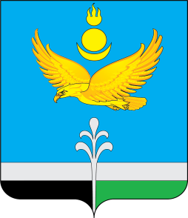

РОССИЙСКАЯ ФЕДЕРАЦИЯ
ИРКУТСКАЯ ОБЛАСТЬ
НУКУТСКИЙ РАЙОН

АДМИНИСТРАЦИЯ
МУНИЦИПАЛЬНОГО ОБРАЗОВАНИЯ «НУКУТСКИЙ РАЙОН»

ПОСТАНОВЛЕНИЕ

18 февраля 2022 № 59 п. Новонукутский

О внесении изменений в постановление
Администрации муниципального образования
«Нукутский район» от 14.10.2019 г. № 608
«Об установлении предельного максимального
тарифа на перевозки по муниципальным маршрутам
регулярных перевозок пассажиров и багажа
автомобильным транспортом по регулируемым тарифам
на территории муниципального образования «Нукутский район»

В соответствии с Федеральным законом от 06.10.2003 № 131-ФЗ «Об общих принципах организации местного самоуправления в Российской Федерации», Федеральным законом от 13.07.2015 № 220-ФЗ «Об организации регулярных перевозок пассажиров и багажа автомобильным транспортом и городским наземным электрическим транспортом в Российской Федерации и о внесении изменений в отдельные законодательные акты Российской Федерации», Законом Иркутской области от 28.12.2015 № 145-ОЗ «Об отдельных вопросах организации регулярных перевозок пассажиров и багажа автомобильным транспортом и городским наземным электрическим транспортом в Иркутской области», постановлением Администрации муниципального образования «Нукутский район» от 01.06.2016 № 126 «Об утверждении Порядка и срока установления регулируемых тарифов на перевозки по муниципальным маршрутам регулярных перевозок пассажиров и багажа автомобильным транспортом на территории муниципального образования «Нукутский район», постановлением Администрации муниципального образования «Нукутский район» от 30.09.2019 № 579 «Об утверждении методики расчета экономической обоснованности расходов при перевозках пассажиров и багажа по муниципальным маршрутам регулярных перевозок муниципального образования «Нукутский район» по регулируемым тарифам, исходя из роста потребительских цен с момента установки тарифа на перевозку пассажиров и багажа автомобильным транспортом по регулируемым тарифам на территории муниципального образования «Нукутский район», руководствуясь статьей 35 Устава муниципального образования «Нукутский район», Администрация

ПОСТАНОВЛЯЕТ:

1. Внести в постановление Администрации муниципального образования «Нукутский район» от 14 октября 2019 г. № 608 «Об установлении предельного максимального тарифа на перевозки по муниципальным маршрутам регулярных перевозок пассажиров и багажа автомобильным транспортом по регулируемым тарифам на территории муниципального образования «Нукутский район» следующее изменение:
1.1. в пункте 1 цифру «3,53» заменить на цифру «4,04», согласно прилагаемому перерасчету размера предельного максимального тарифа (Приложение № 1).
2.Опубликовать настоящее постановление в печатном издании «Официальный курьер» и разместить на официальном сайте муниципального образования «Нукутский район».
3.Контроль за исполнением настоящего постановления возложить на первого заместителя мэра муниципального образования «Нукутский район» С.В. Андрианова.

Мэр С.Г. Гомбоев

Приложение № 1
к постановлению Администрации
МО «Нукутский район»
от 18.02.2022 г. № 59

ПЕРЕРАСЧЕТ
размера предельного максимального тарифа на перевозки по муниципальным маршрутам регулярных перевозок пассажиров и багажа автомобильным транспортом по регулируемым тарифам на территории муниципального образования «Нукутский район»

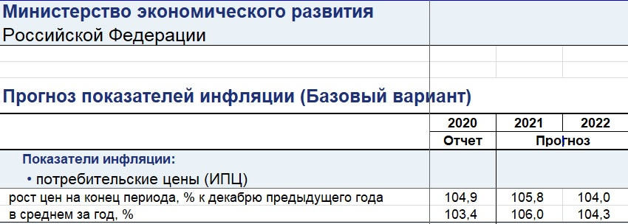

3,53 * 1,034*1,06*1,043= 4,04

